Финален наративен извештај за 2021 година

ГЕНЕРАЛНИ ИНФОРМАЦИИ
ОРГАНИЗАЦИЈА | ЕКОЛОШКО ДРУШТВО “ВИЛА ЗОРА “ВЕЛЕС

Вовед

Досегашните активности на ЕД „Вила Зора“ Велес беа во склад со потребите на граѓаните и активистите на Градот Велес и неговата околина. Активностите беа насочени во делот на едукација, заштита и превентива на животната средина и решавање на еколошките проблеми кои беа наталожени 40 тина години.
Во остварување на нашата мисија и стратешки приоритети работиме со земјоделци, граѓаните, младите од Општина Велес во едуцирање и подигање на свеста во областа на животната средина.Преку вмрежување со слични граѓански организации ги прошируваме нашите активности и успешни модели и во други региони во Македонија.

Мисија

Мисијата на ЕД „Вила Зора“ Велес е заштита и унапредување на животната средина и природа преку акции и едукација за подигање на јавна свест и учество во креирање на стратегии и јавни политики во одржлив развој на животната средина во Општина Велес и пошироко.

Вредности

Како една од најстарите организации која постои 30 години, богатото искуство и знаење се најважни вредности кои организацијата ги поседува и негува. Препознатливоста на организацијата произлегува од добрата екипираност и можноста да мобилизира критична маса потребна за успешни акции за заштита на животната средина. Довербата и почитта која ја ужива помеѓу граѓаните и граѓанскиот сектор, институциите на локално и државно ниво додава на угледот и моќта на оваа организација.

Стратешки приоритети

- Решавање на последиците од долготрајнотот загадување
- Институционален развој на организацијата – подобрување на одржливоста на организацијата
- Придонес кон воспоставување одржливи рурални средини
- Вмрежување и поддршка на иницијативи за решавање на клучни прашања поврзани со загадувањето.

Делување на Еколошко друштво Вила Зора

ЕД Вила Зора влегува во четвртата деценија на своето активно делување. Промовирањето на екологијата и нејзино вклучување во целокупното образование, заштитата и унапредувањето на животната средина , промовирањето на принципот за одржлив развој се насоките кои ЕД Вила Зора се залага да ги вметне во секојдневниот живот.

Активностите кои ЕД Вила Зора ги спроведе во текот на 2019 година беа во согласност со стратешките приоритети кои се дефинирани во Статутот и Стратешкиот план на ЕД Вила Зора.

Реализирани активности

Во 2021 година ЕД „Вила Зора“ Велес се стремеше кон излегување во пресрет на потребите на граѓаните преку спроведување многубројни еколошки акции и активности како покревање на јавната свест за намалување на отпадот во и околината на градот, акции за покревање на јавната свест кај младите за поголемо користење на велосипедот како средство за рекреација или превозно средство за време на пандемијата и неколку кратни учества во активности за чистење на одредени делови од градот.

Активностите во 2021 година беа насочени кон :

- Спроведување активности за собирање и селектирање ПЕТ амбалажа
- Организирање акции за собирање ПЕТ амбалажа
- Покренување на јавната свест на граѓаните во поглед на заштита на животната средина
- Јакнење на капацитети на невладиниот сектор преку обуки
- Спроведување на едукативни средби за одлагање на отпад за време на Ковид
- Поставување на корпи наменети за маски и ракавици за заштита од Ковид
- Спроведување и учество во акции за собирање на отпад и расчистување на делови од градот во соработка со Општина Велес
- Излегување на терен по пријави од грашаните за увид во еколошки проблеми
- Следење и објавување на извештаи за квалитетот на амбиенталниот воздух во Велес според мерењата од трите поставени мерни станици од ЕД Вила Зора.
- Подигање на расадник со зимзелени дрва

- Спроведување активности за собирање и селектирање ПЕТ амбалажа
Целта на активноста е покревање на јавната свест за селектирање на ПЕТ амбалажата со што ќе се зголеми селектирањето и со тоа ќе се намали неправилното одлагање на отпадот.
Беа спроведени голем број на акции како:
- Организирани акции за собирање и селектирање ПЕт амбалажа со училиштата во градот и околината
- Доделена награда на ученик за најголем придонес во селектирањето на отпадот во оваа година
- Соработка со НЛБ банка во спроведената наградна игра за собирање ПЕТ амбалажа со основните училиштата во градот
- Редовно собирање на селектираната ПЕТ амбалажа од специјализираните контејнери поставени во училиштата и рестораните во градот и оклината.
- Спроведени активности за реупотреба на отпад (UPSYCLING) со училиштата
- Презентирани изработени предмети од отпад на Фестивалот на Цивика мобилитас – „Ден на граѓанските организации“ , кои беа изработени од вредните раце на учениците од основното училиште Блаже Коневски .
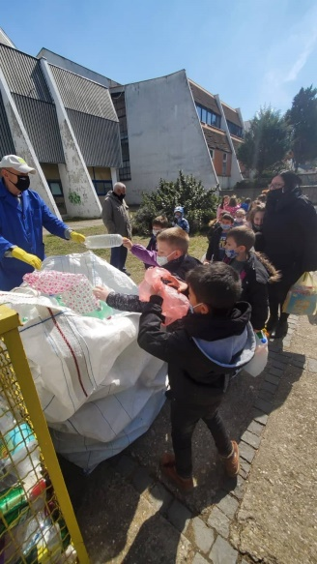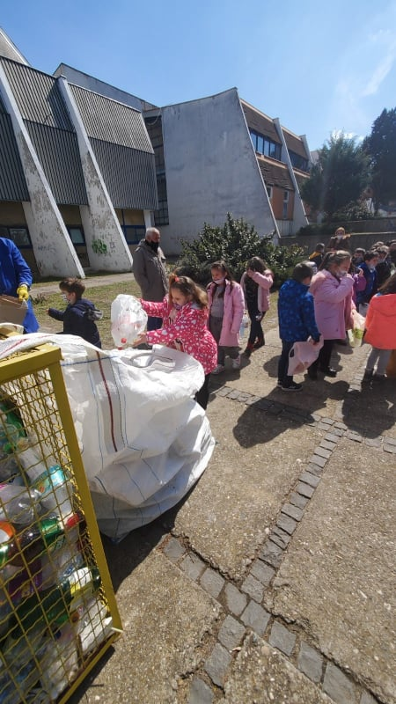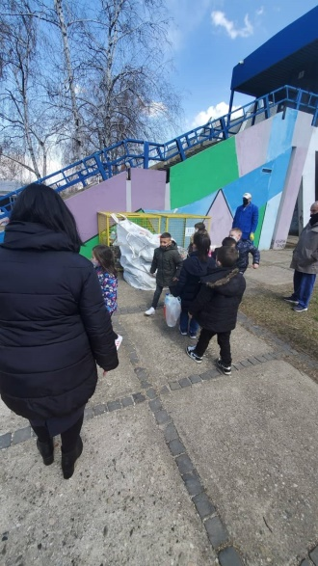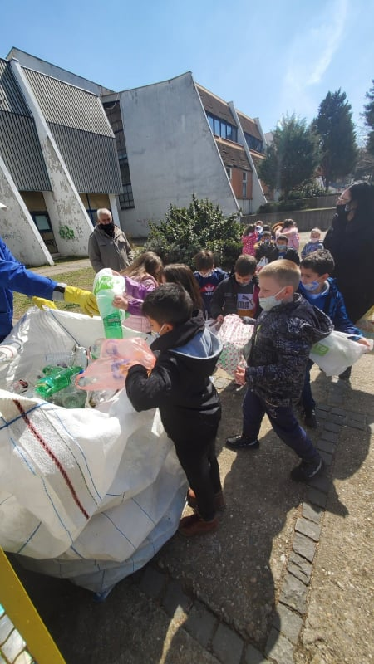
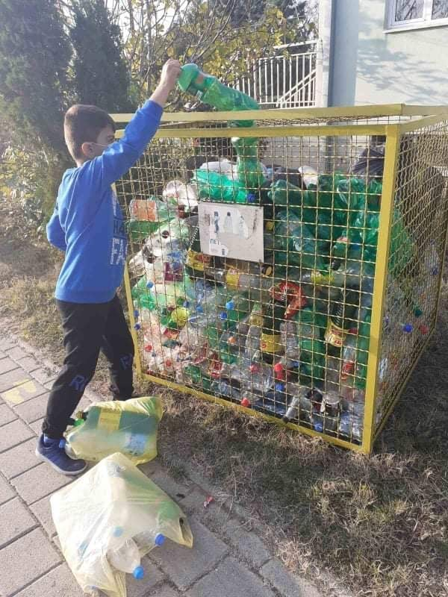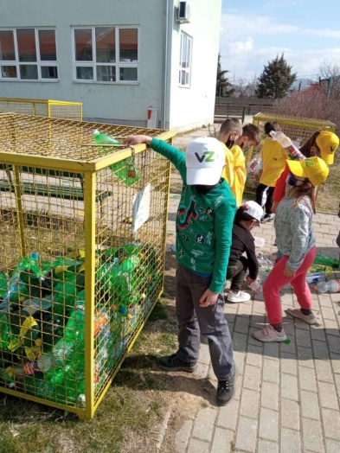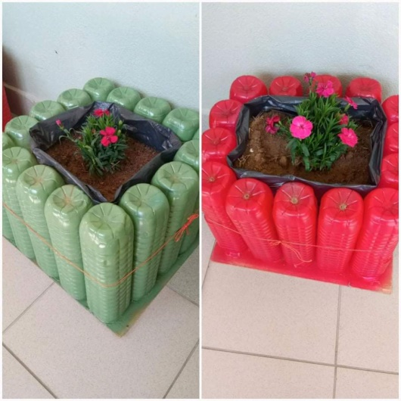
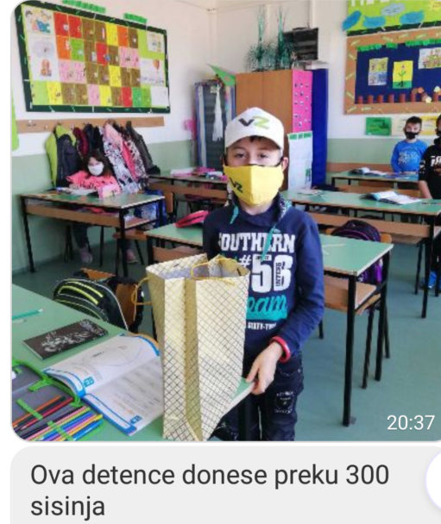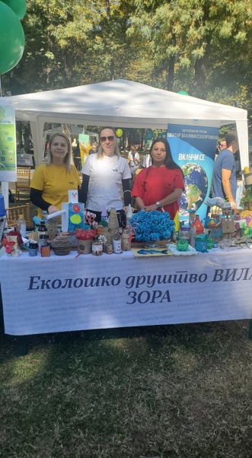

Резултати
Преку спроведените акции успеавме да собереме преку 1300 килограми ПЕт амбалажа и во акцијата беа вклучени сите основни училишта од градот и околината.Со самите спроведени акции за реупотреба на отпад се овозможи на децата да се запознаат и да започнат да го применуваат начинот на реупотреба на отпадот кој е широко применет во останатите земји.

- Јакнење на капацитети на невладиниот сектор преку обуки

Јакнењето на капацитети на невладиниот сектор се одвиваше преку три последователни обуки спроведени во тек на цела година на која учествуваа 7 организации. Обуките беа насочени кон креирање и аплицирање на проектни апликации на ЕУ проекти, водени од експерти.

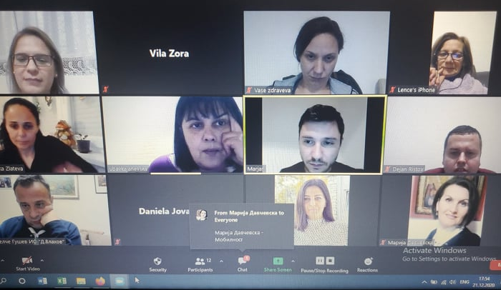

Резултати
Крајната цел на обуките беа да се зајакнат капацитетите на граѓанските организации преку мотивација за аплицирање на европски проекти.

- Поставување на корпи наменети за маски и ракавици за заштита од Ковид

Еколошко друштво Вила Зора во соработка со Општина Велес постави 14 корпи за одлагање маски и ракавици на повеќе клучни локации во градот како : Општина Велес, Центар за јавно здравје , основните училишта, Шпаркасе и Тутунска банка и маркети Алфа. Воедно се одржани и едукации на одговорните лица и граѓаните за правилно одлагање на отпадот во специјализираните корпи. Изготвени се и постери за правилниот процес на одлагање како дел од информирањето на граѓаните.
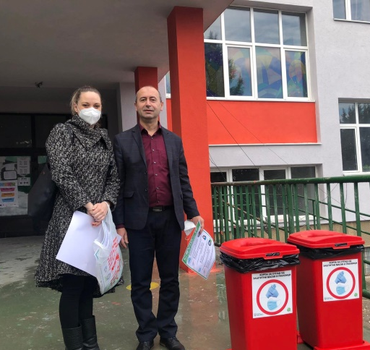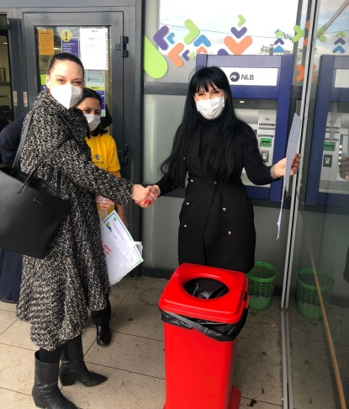
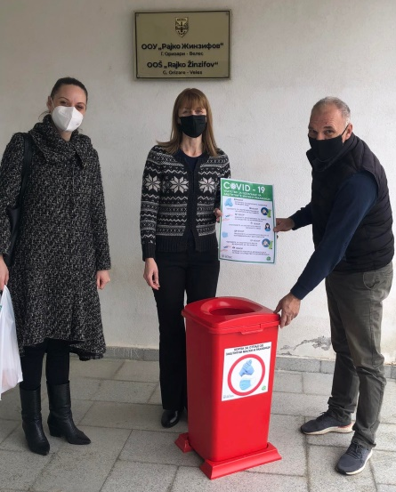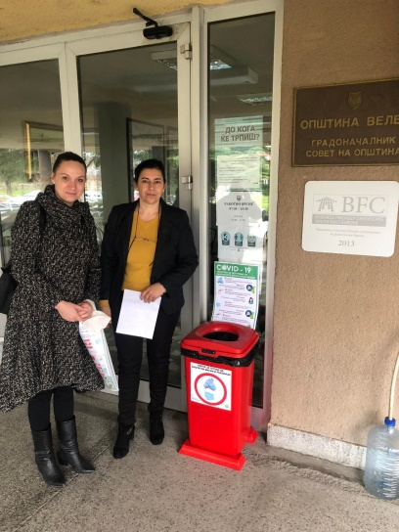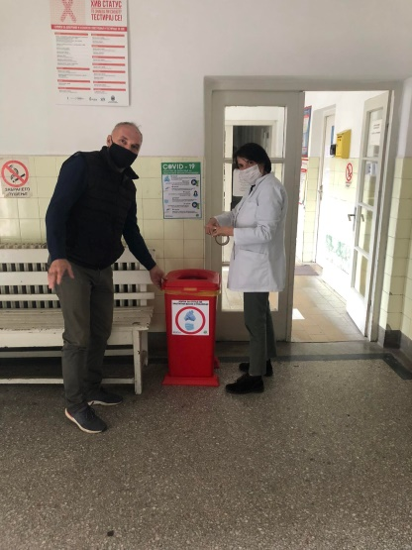

- Спроведување и учество во акции за собирање на отпад и расчистување на делови од градот во соработка со Општина Велес

Оваа година ЕД Вила Зора организираше и зема учество во неколку акции за собирање отпад и расчистување на делови од градот. Овие акции се спроведоа во соработка со Општина Велес.

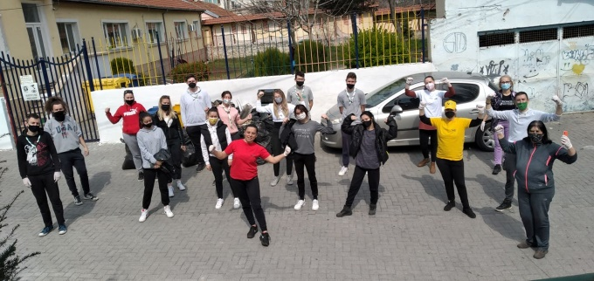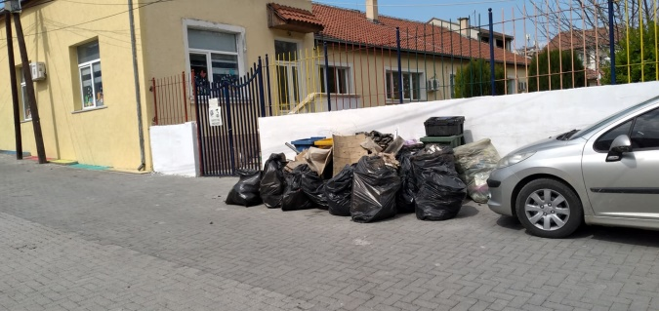

- Излегување на терен по пријави од граѓаните за увид во еколошки проблеми

ЕД Вила Зора секогаш излегува во пресрет на граѓаните. За секоја пристигната пријава членовите на друштвото излегуваат на терен за да го увидат настанатиот проблем . Оваа година се соочивме со пријави за :
- Загадување на реката Вардар
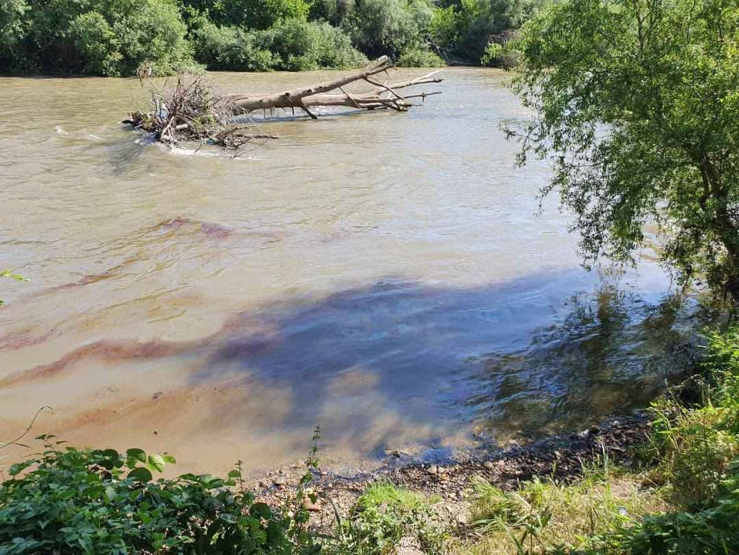

- Опожарување на силос дел од Топилницата

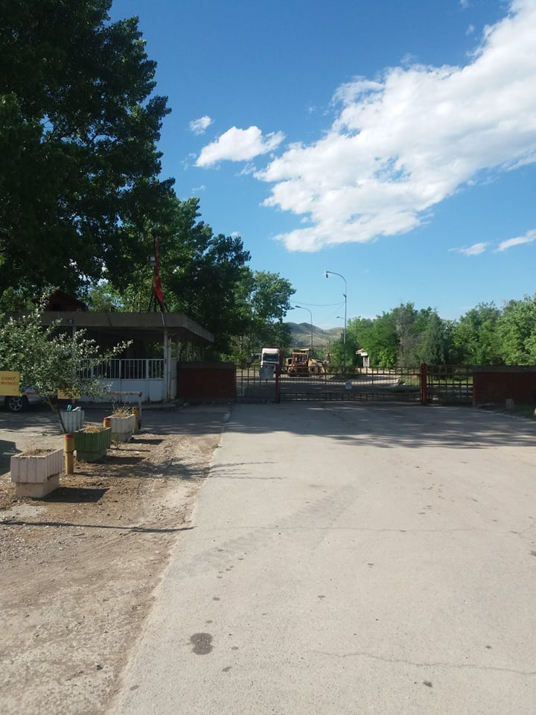
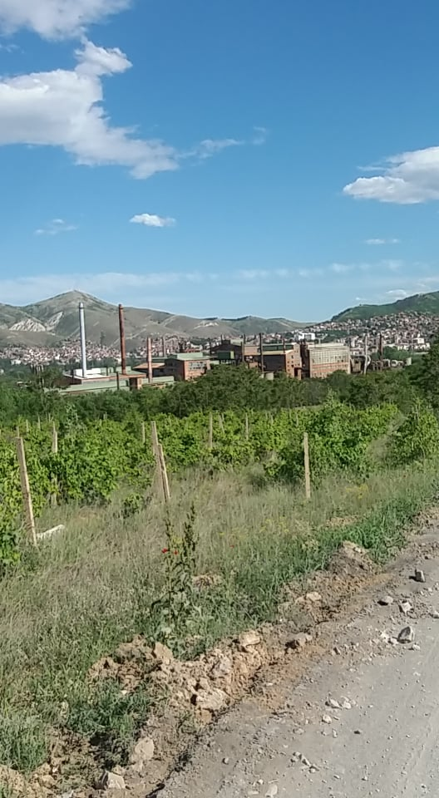

- Проблем со водостој на реката Бабуна настанат со преградување на самата река
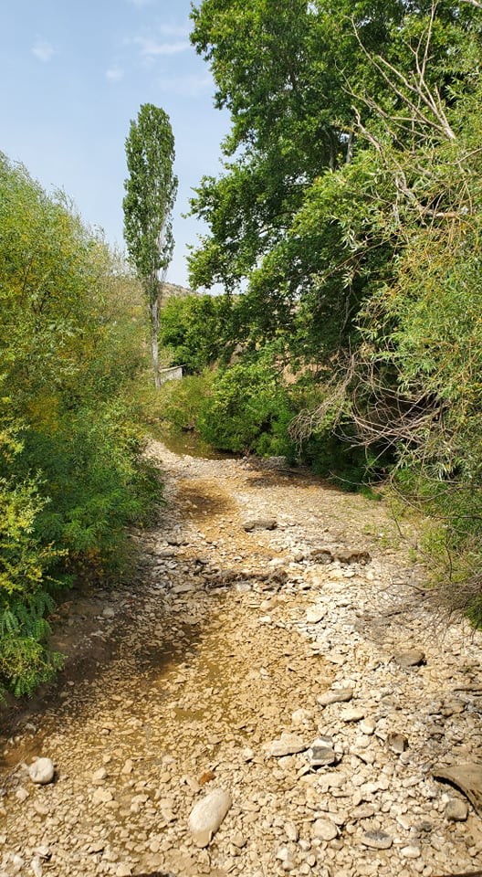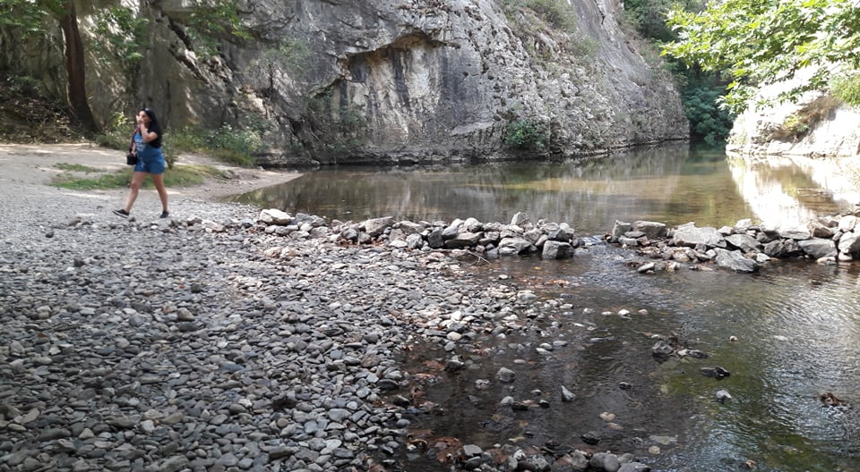

- Опожарени делови во околината на градот
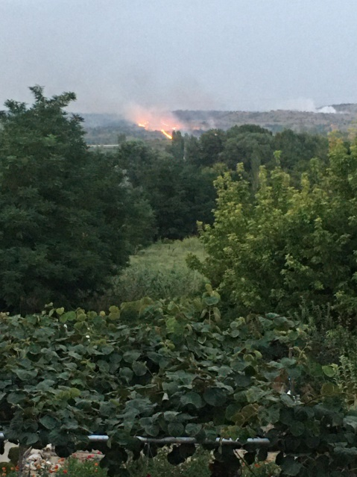

Целта на обие излегувања на терен е да се увидат проблемите и да се адресираат до соодветната институција за нивно решавање.

- Подигање на расадник со зимзелени дрва

ЕД Вила Зора како дел од проектот за „Институционално јакнење 2019“, финансиран од Цивика Мобилитас започна со подигање на расадник за зимзелени дрвца кои ќе се користат за пошумување на оголените делови во и оклу градот.

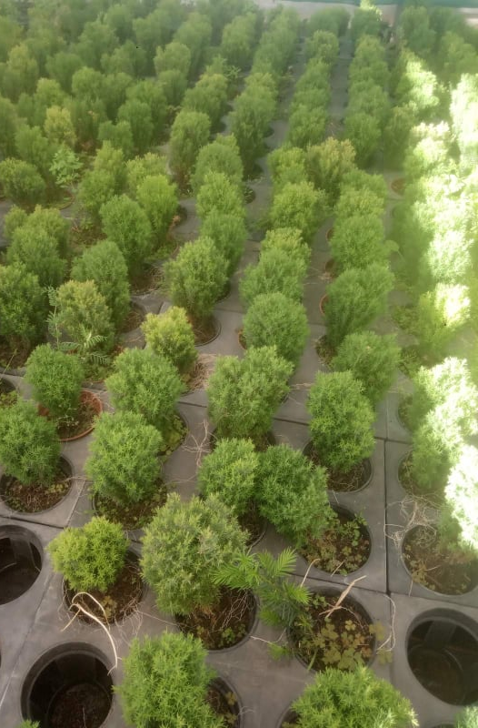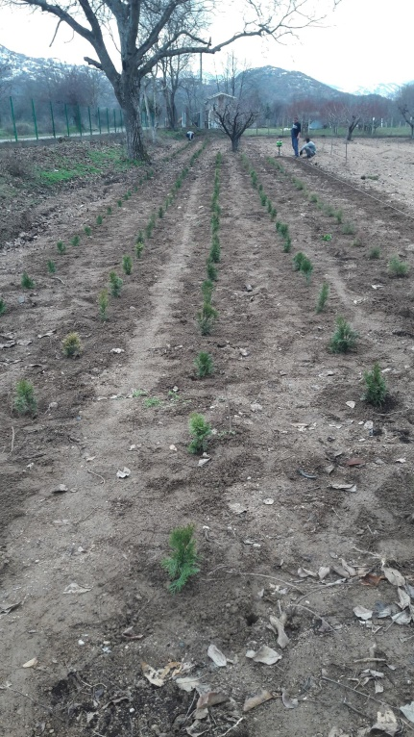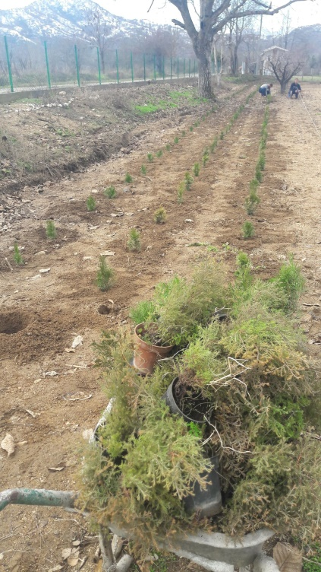
- Следење и објавување на извештаи за квалитетот на амбиенталниот воздух во Велес според мерењата од трите поставени мерни станици од ЕД Вила Зора.

Оваа активност ја спроведуваме во текот на цела година, вредностите од мерењата се следат секојдневно а извештаи се објавуваат само во месеците кога е грејна сезона.
